遊戲測試工具頁面
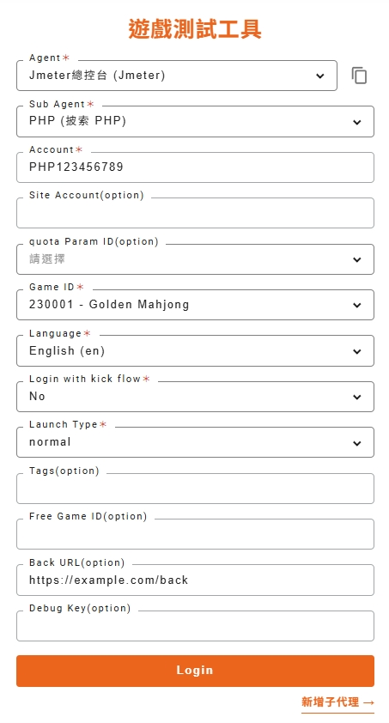
QA1 測試環境 : https://gp001-qa1-simulation.xwautc.online/index
Agent : 下拉式選單, 預設挑選 “Jmeter總控台 (Jmeter)”
Sub Agent : 下拉式選單, 預設挑選 “PHP (披索PHP)”
Account : 帳號輸入欄位, 預設輸入 PHP123456789
Game ID : 下拉式選單, 預設挑選 “230001”
Language : 下拉式選單, 預設挑選 “English (en)”
Login : 按鈕型式, 完成設定後, 點擊按鈕進入遊戲頁面

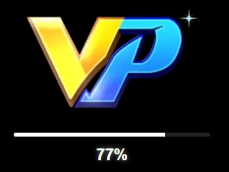
Loading Bar
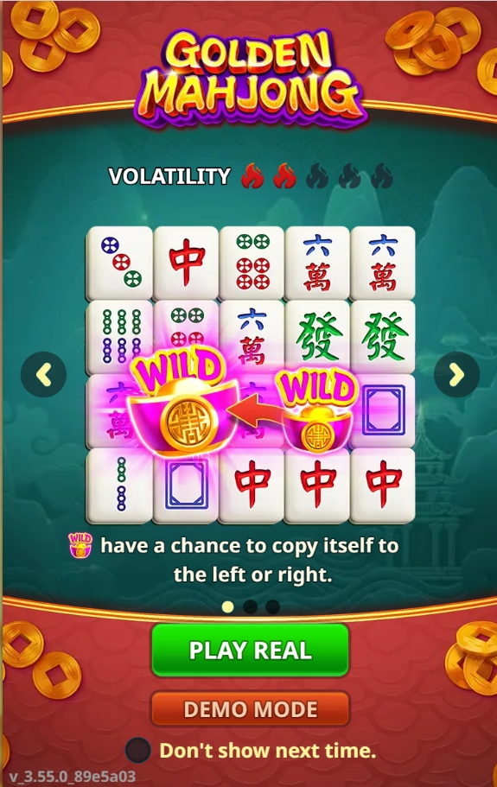
遊戲功能選擇頁面 (不同的遊戲畫面顯示略有不同, 但版面與功能配置相同) :
在點擊 Login 按鈕後, 會進入所選擇的 Game ID 遊戲功能選擇頁面
頁面上有左右切換頁面的按鈕, 點擊切換可以觀看遊戲特色說明
PLAY REAL 按鈕 : 點擊後進入一般正常遊戲頁面
DEMO MODE 按鈕 : 點擊後進入 SLOT DEMO 模式頁面

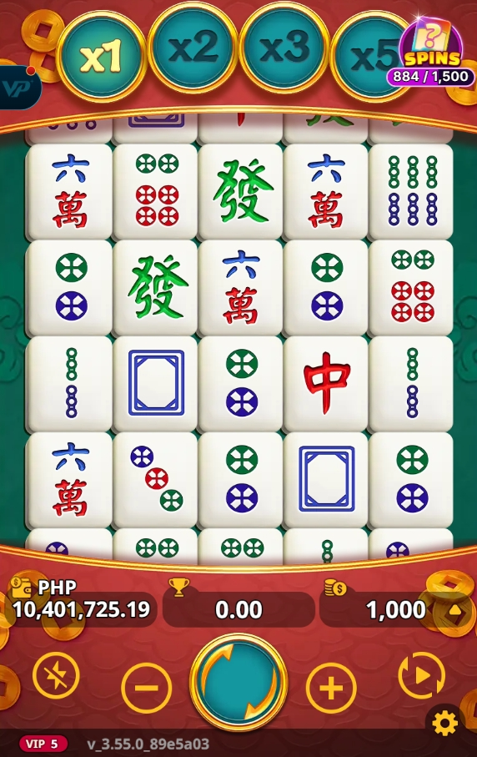
遊戲遊玩頁面 :
依據不同遊戲分為
SLOT 滾輪區 : 依據遊戲特色, 放置不同的滾輪盤面, 該區域點擊會有 SPIN 效果
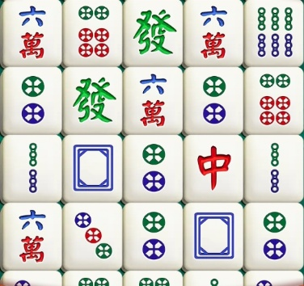
初次點擊滾輪盤面區會出現系統訊息, 點擊 CONFIRM 即可, 再次點擊滾輪盤面區即可正常運作 SPIN
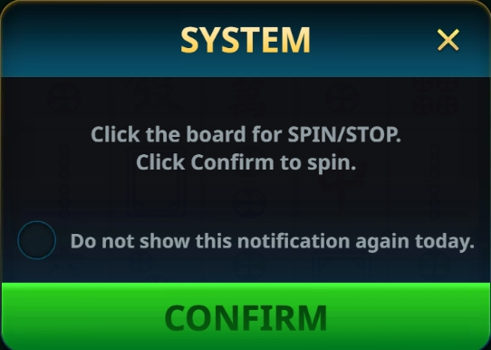
資訊顯示區 :
Credit : 玩家持有的金額, 顯示會有千分位與小數點

WIN : SPIN 滾停遊戲結束後, 如果該場有贏分即顯示在此

BET : 顯示當前 SPIN 一把的金額, 點擊 BET 區域會出現不同的金額供玩家點擊選擇


玩家操作區 :
SPIN 按鈕 : 在 Credit 足夠一把 BET 時, 點擊後盤面會開始滾動

BET + 按鈕 : 調整 BET 往上一階, 沒有做成 Loop 型式, 會有封頂, 點擊前後可以觀察 BET 欄位顯示變化, 如搭配 SPIN 按鈕, 則可以觀察 Credit 變化是否也正確

BET - 按鈕 : 調整 BET 往下一階, 沒有做成 Loop 型式, 會有最小值, 點擊前後可以觀察 BET 欄位顯示變化, 如搭配 SPIN 按鈕, 則可以觀察 Credit 變化是否也正確

Auto Play 啟動按鈕 : 在 Credit 足夠 Bet 的狀態下, 會自動連續進行 SPIN, 在點擊後, 圖示會變成 Auto Play 停止按鈕圖示

Auto Play 停止按鈕 :

即停按鈕 : 點擊後, SPIN 滾停速度會加快, 且圖示會變成取消即停按鈕圖示

取消即停按鈕 : 點擊後, SPIN 滾停速度會回復成正常, 且圖示會變成即停按鈕圖示


活動功能收納按鈕 : 點擊會有展開與復歸原狀的效果

BAG : 玩家背包頁面, 放置玩家持有的各式資源, 理面有四個頁籤, THIS GAME / OTHER GAME / ITEMS / MESSAGES
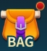
INBOX : 玩家信件頁面

NEWS : 顯示最新消息頁面

UESR : 玩家個人資訊頁面, 有三個頁籤, 分別為 USER / VIP / HONOR WALL

TASK : 遊戲任務頁面, 有兩個頁籤, 分別為 Daily Task / Weekly Task

RANK : 排行榜頁面, 有兩個頁籤, 分別為 DRAGON RANK / TIGER RANK

WHEEL : HAPPY WHEEL 頁面

LOTTO : 樂透彩頁面


DAILY : DAILY BONUS 頁面

關閉彈跳視窗按鈕 :

PS. 活動功能有分常駐與特定時間開啟的活動, 故列表會有不同

設定按鈕 : 點擊後開啟設定選單

設定選單內容 :
CLOSE : 點擊會關閉 “設定選單”
RECORD : 玩家遊戲記錄頁面
AUTO : 自動玩功能設定頁面
INFO : 遊戲規則玩法說明頁面
NOTIFY : NOTIFY 開關按鈕
SOUND : SOUND開關按鈕
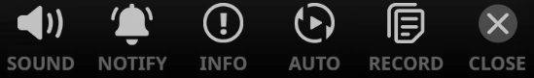

掉卡活動 ICON : 顯示 SPIN 累積次數, 點擊這個 ICON 能看到活動說明

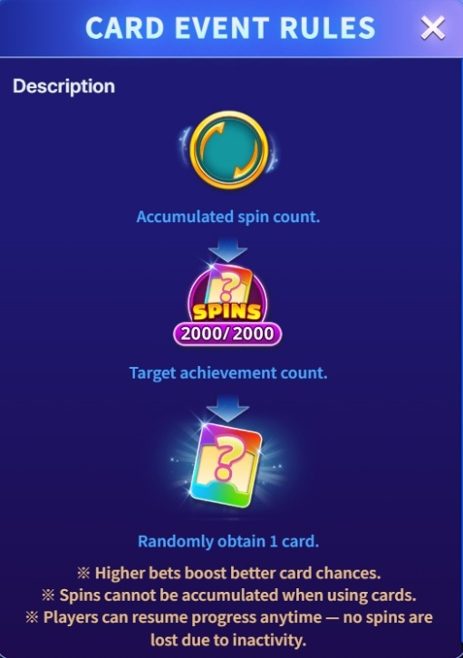
Buy Bonus ICON : 特色遊戲購買按鈕, 點擊後會出現 Bonus Game 購買頁面, 購買後可以直接運行 BONUS Game


